François Xavier Vanier
Naissance : 14 mai 1908, Saint Philippe co. Argenteuil, Québec.
Baptême : 14 juin 1908, paroisse Saint Philippe d’Argenteuil.

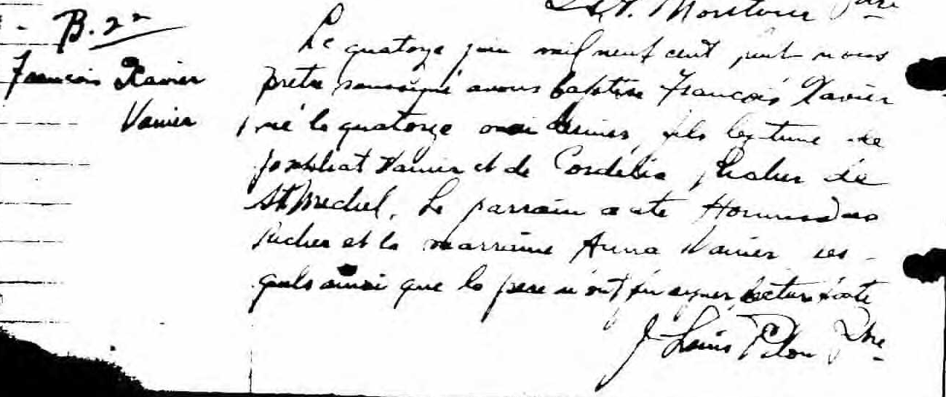

B. 22 Le quatorze juin mil neuf cent huit nous prêtre soussigné avons baptisé
François Xavier François Xavier né le quatorze mai dernier, fils légitime de Josephat Vanier
Vanier et de Cordélia Richer de St Michel. Le parrain a ete Hormidas Richer et la
marraine Anna Vanier lesquels ainsi que le père n’ont pu signer, lectre faite

J.Louis Pilon, Ptre

Référence : Fond Drouin

